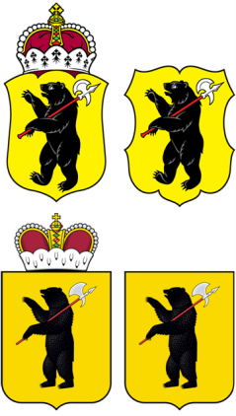

ЯРОСЛАВСКАЯ ОБЛАСТНАЯ ДУМА

Д Е П У Т А Т
ЯРОСЛАВСКОЙ ОБЛАСТНОЙ ДУМЫ
шестого созыва (2013-2018)

7 декабря 2015 Г. № 01-15/12-070

В Ярославскую областную Думу

О законодательной
инициативе

В соответствии со статьей 27 Устава Ярославской области вношу в Ярославскую областную Думу проект закона Ярославской области «О внесении изменений в Закон Ярославской области «Социальный кодекс Ярославской области».

Приложение: на 3 л. в 1экз.

С.А. Балабаев

